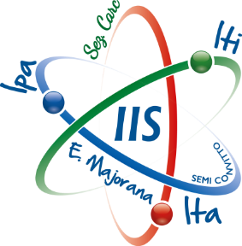 | Istituto di Istruzione Superiore  ITI - ITA - IPA “ E. Majorana”  Via Nestore Mazzei  87067 Rossano  csis064009@istruzione.it csis064009@pec.istruzione.it; |   

Prot.7670 Corigliano-Rossano, 27/08/2019
AI SIGG. Docenti
Albo on line

OGGETTO: convocazione Collegio Docenti del 04/09/2019
Il Collegio dei Docenti è convocato per Mercoledì 04 SETTEMBRE 2019 alle ore 09.30, con il seguente ordine del giorno:
- Approvazione verbale seduta precedente;
- Proposte adattamento calendario scolastico 2019/20
- Informazione organico;
- Nomina Collaboratori, Responsabili di plesso e Coordinatori di dipartimento;
- Ridefinizione aree FF.SS e termine presentazione domande;
- Calendario attività inizio d’anno;
- Criteri per l’assegnazione dei docenti ai plessi, alle classi, alle sezioni;
- Criteri per la composizione delle classi;
- Criteri formulazione orario;
- Attività di accoglienza per le classi prime;
- Varie ed eventuali.

Il Dirigente Scolastico
Dott.ssa Pina De Martino

